 | 项 目 | AMS221EN空送时中压脚可上下自由输入
 | 对应机型 | AMS221EN机型
 | 目 的 | 中压脚在空送时输入命令
发行公司 | 东莞市铭鑫机械设备有限公司
发行时间 | 2017\11\16 | 姓名
改良次数 | 1 | 改良内容
AMS221EN3020机型使用，增加空送输入功能，应对特殊缝纫方式
◆PROG文件，压缩文件，解压后使用，文件名不可更改，机器无法识别
◆在缝纫花样中使用中压脚分段调整中压脚高度，可以设定中压脚在空送中上下动作。
【举例说明】
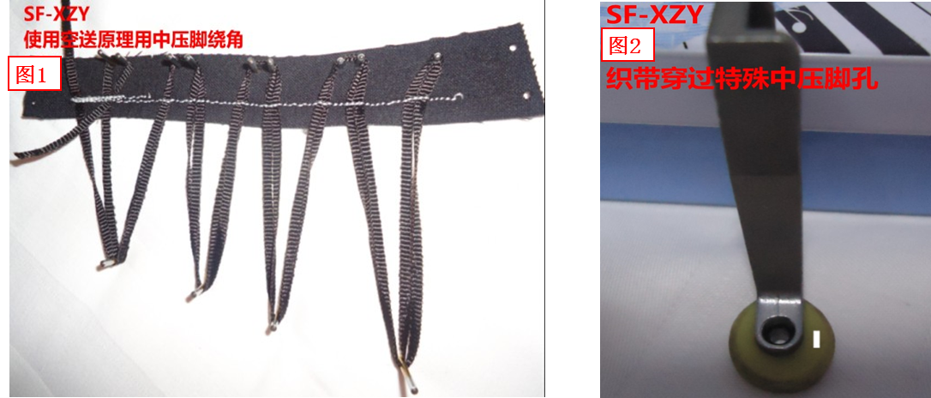
缝纫过程中，空送部分中压脚下降可形成绕带状态，空送完成后进行缝纫

【操作设定】
※使用01.01.24-02进行主板升级，其它不需要升级
※使用U103功能，中压脚控制方法的选择第1个，（中压脚在花样程序中压脚始终下降到最低点）
升级版本如下：
主板MAIN 软件版本：01.01.24-02
备注：1、双击文件＞打开＞解压到你要保存的文件夹＞移动到U盘＞插入IP420机器升级
2、互换后，出现E703\E704(版本错误)为正常现象，升级后排除，需要其它版本请登入http://dgmxjs.com技术支援，资料下载，如有疑问请联系我们
3、软件升级方法请下载参阅（AMS软件升级方法）

